Зимняя прогулка в ДОУ
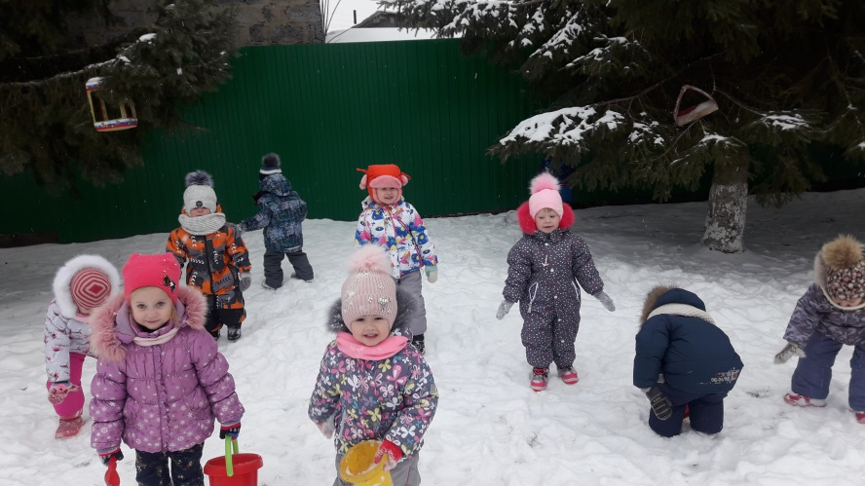 | Тихо падает снежок,  То зима пришла, дружок!  Мы играем,  веселимся,  И мороза не боимся!

Зима - чудесное время года! Дети очень любят зимнее время года, ведь зима — это свежий морозный воздух и волшебное убранство природы.
Прогулки в детском саду зимой – не только прекрасное время для развлечений на открытом воздухе, но и замечательный способ оздоровления. Во время прогулки воспитатели проводят наблюдения за природой, организуют с ребятишками разнообразные игры и состязания. Так же во время прогулки дети получают заряд бодрости и хорошее настроение, к тому же совместная деятельность развивает социальные навыки и воспитывает дружелюбие, чувство ответственности. Ведь зимой можно придумать много разных, интересных занятий и игр: можно кататься на санках, на коньках, на лыжах; можно сделать снежного ангела.
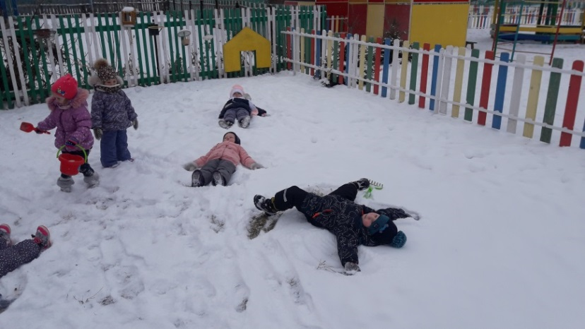
А еще зимой можно покормить птиц,
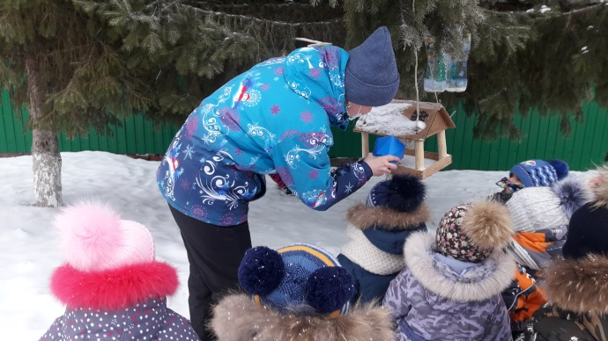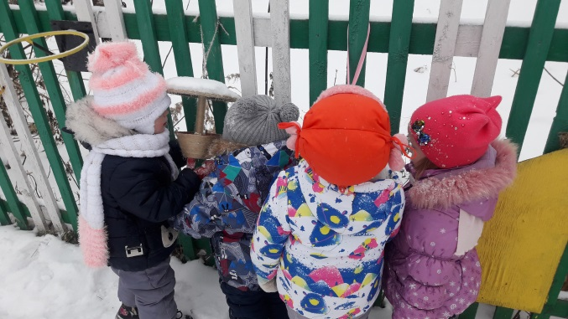

убрать снег,
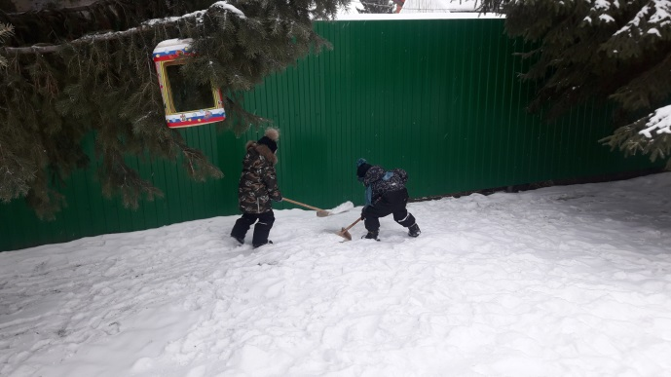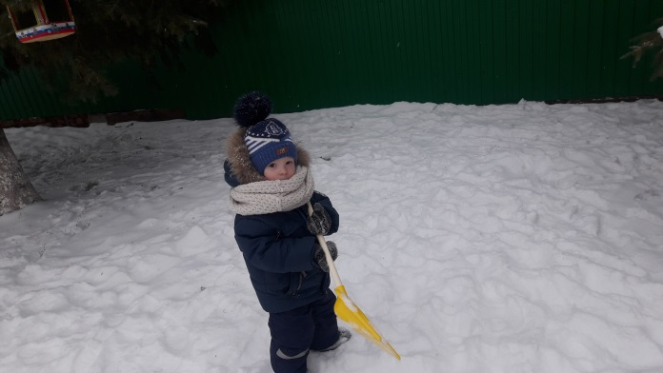
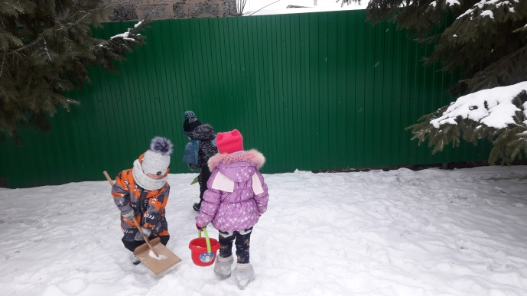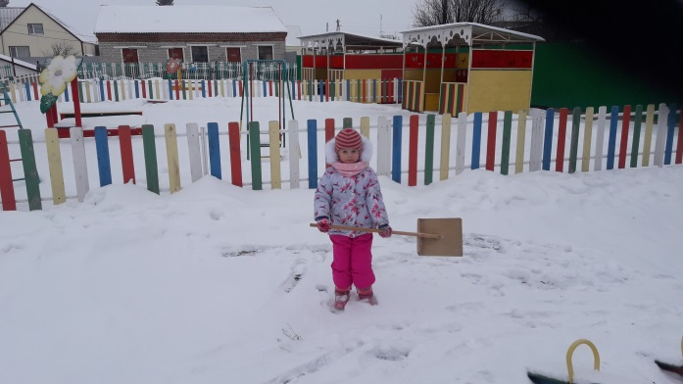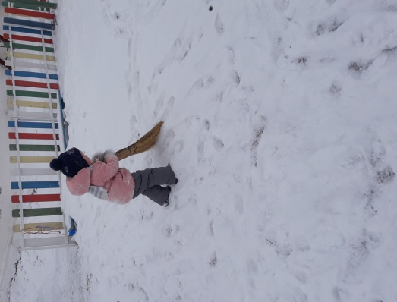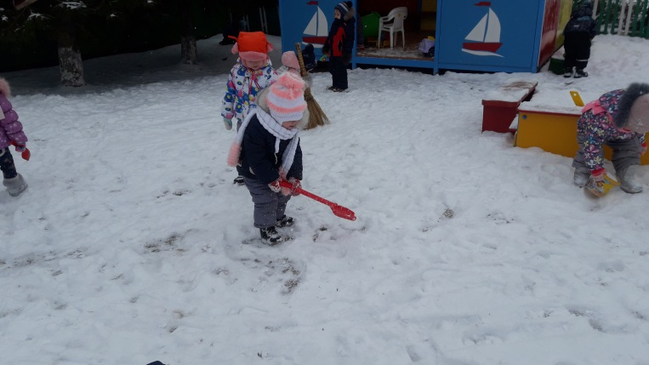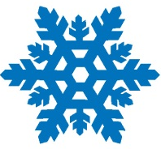
лепить из мокрого снега куличики.
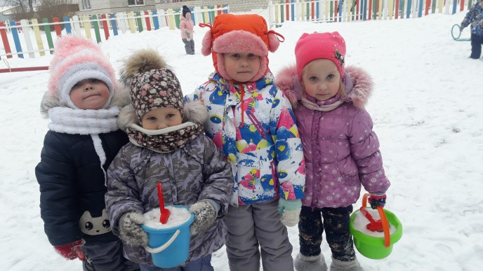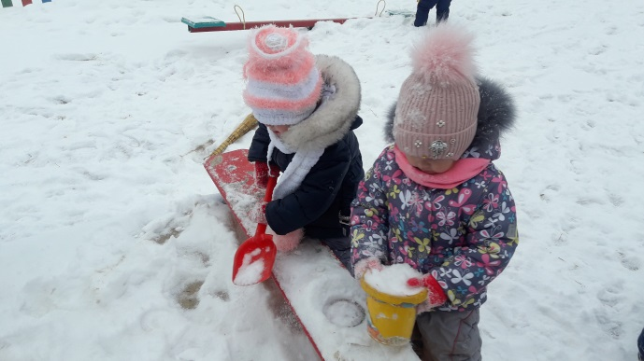

Ведь так хочется потрогать руками снег, поймать в ладошки снежинку, и конечно поиграть в игры со снегом.

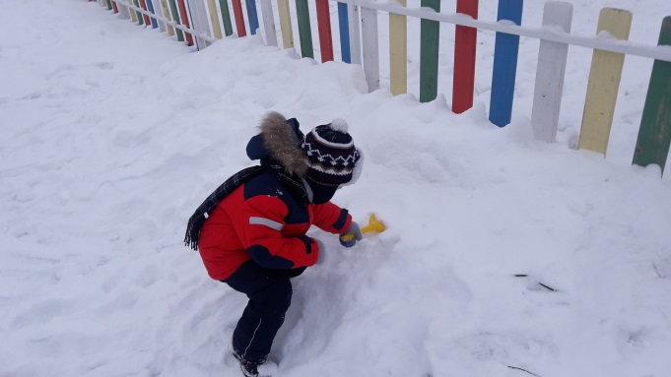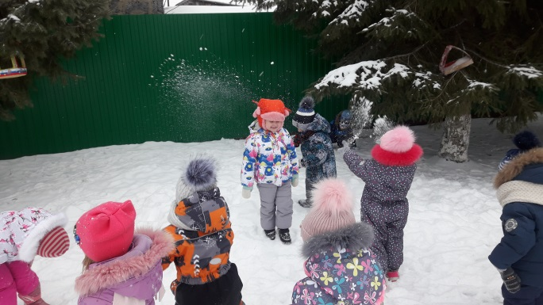
Блестящие глаза, румяные щечки и отличное настроение – такой результат прогулок зимой понравится не только детям, но и взрослым.
Хотелось бы посоветовать родителям:
Гуляя по зимним аллеям, наблюдайте с детьми за явлениями в природе, организуйте подвижные игры – эстафеты, рассказывайте интересные истории о жизни животных зимой.
Пусть ребенок:
- больше двигается во время зимних прогулок – это будет способствовать совершенствованию физического развития и закаливанию организма;
- наблюдение за окружающим миром, усиливает интерес и любовь к природе;
- говорите, задавайте вопросы малышу, побуждайте и его к общению с Вами.

Уважаемые родители не проводите время за просмотром передач и компьютером, планшетов, телефонов, а выходите на прогулки в парки, скверы нашего села.

Стёпочкина Маргарита Сергеевна, воспитатель высшей квалификационной категории

